PEDIDO DE PROVIDÊNCIAS Nº 2963/2022

Conserto do meio-fio e reposição da tampa de boca de lobo que está quebrada sobre o passeio público na Rua Valparaíso, em frente ao nº 431, na esquina com a Rua Guatemala, no Bairro Santo Afonso.

Solicita-se, após os trâmites regimentais, que seja enviada cópia da presente proposição ao Poder Executivo, para que realize as seguintes providências:

Conserto do meio-fio e reposição da tampa de boca de lobo que está quebrada sobre o passeio público na Rua Valparaíso, em frente ao nº 431, na esquina com a Rua Guatemala, no Bairro Santo Afonso.

Novo Hamburgo, 30 de agosto de 2022.

Vereadora Lourdes Valim
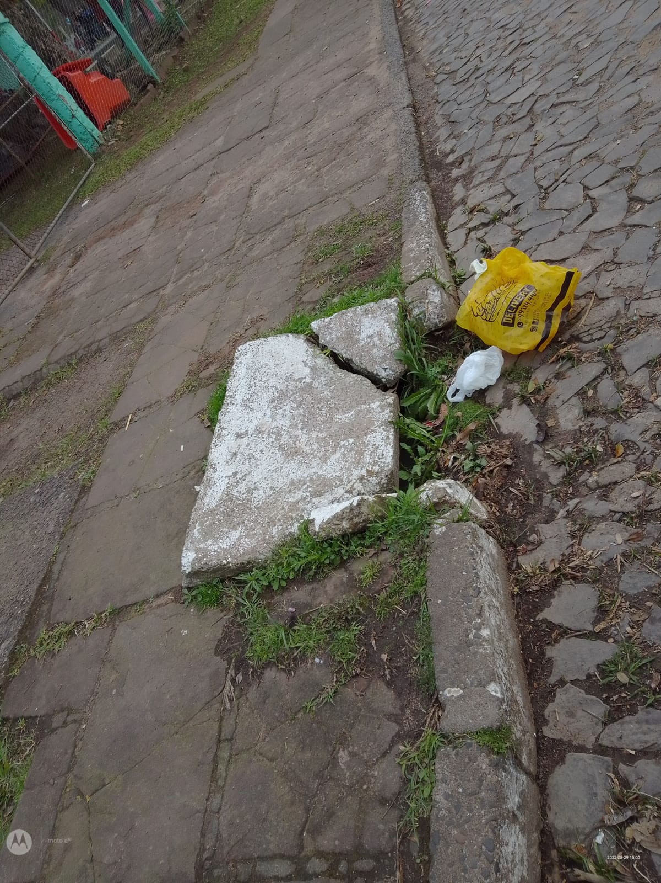

Obs.: Redação conforme o original da autora.
/FB

